Pressmeddelande Sulz am Neckar, mars 2019

Snabb och säker fastspänning – KIPP snabbspännare

I flera decennier har HEINRICH KIPP WERK levererat hållbara produkter som förenklar arbetet och ökar tempot. De nya snabbspännarna från KIPP är inget undantag. I totalt tre produktkategorier har företaget många nya snabbspännare att erbjuda.

Snabbspännarna används bland annat för spännteknik och i verktygsbygge inom bil-, metall-, trä- och plastindustrin. De används för att hålla och spänna fast arbetsstycken för borrning, slipning, svetsning, bockning, kontroll och montering.

KIPP snabbspännare av stål eller rostfritt stål är mycket hållbara och slitagetåliga och har ett oljebeständigt handtag i signalfärgen röd. De är dessutom lätta att använda: den stora öppningen gör att man får ut arbetsstyckena snabbt och obehindrat. Det behövs ingen stor kraft för att få höga spännkrafter.

Snabbspännarna från HEINRICH KIPP WERK finns i tre olika modeller: horisontella snabbspännare, vertikala snabbspännare och skjutstångsspännare. De horisontella snabbspännarna är låga, medan skjutstångsspännarna är kompakta och har extra hög hållkraft. Dessutom omfattar sortimentet bygel- och hakspännare, som fungerar bra för att försluta formar och behållare. Genom tryckspindlarna kan man enkelt anpassa alla snabbspännare till användningen för hand.

Tecken:
Headline: 49 tecken
Text: 1 243 tecken
Totalt: 1 292 tecken

KIPP SCANDINAVIA AB
Petronella Greek
Zakrisdalsvägen 26
653 42 Karlstad

Telefon: +46 54 565 500
E-post: petronella.greek@kipp.com

Mer information och bilder
Se www.kipp.se, Tyskland, News/Pressmeddelanden

Foton

Snabb och säker fastspänning – KIPP snabbspännare  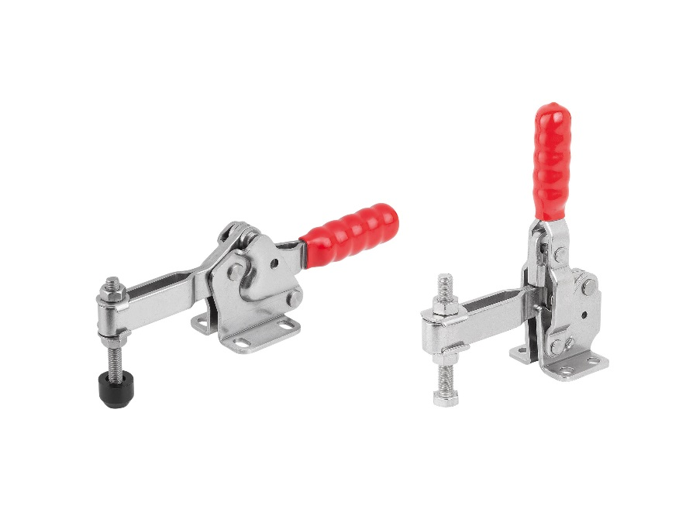 | Bildfil:  KIPP_Schnellspanner_K1241_K1255.jpg

Bildrättigheter: får publiceras licens- och honorarfritt i fackmedia.
Ange dock gärna källan.

